ACCORD GROUPE MACIF RELATIF A LA POLITIQUE DE REMUNERATION

Entre les soussignés :

Les sociétés :

- MACIF SGAM
- MACIF
- MACIF-MUTUALITE
- M.A&S
- GIE MMAV
- GIE GERAP
- GIE MMF
- GIE COULEURS MUTUELLES
- MACIFIN

représentées par Monsieur Jean-Marc RABY, Directeur Général Groupe, et par Monsieur Benoît SERRE, Directeur Général Adjoint en charge des Ressources Humaines Groupe, dûment mandatés à cet effet conformément à l’article L.2232-31 du Code du travail,

D’une part,

- La Fédération Banques et Assurances C.F.D.T.
- La Fédération PSTE (Protection Sociale Travail Emploi) CFDT
- La Fédération F3C (Communication, Conseil, Culture)
représentées ensemble par Manuel PINTO, Délégué Syndical Groupe MACIF, Antonio TERRA, Délégué Syndical Adjoint Groupe MACIF, Florence MACHAT et Stéphane COMBEL, Délégués Syndicaux Centraux UES MACIF, Thierry GODEFROY, Secrétaire de Section Nationale, Frédéric TARDY, Délégué Syndical UES MUTAVIE, et Olivier GANDON, Délégué Syndical GIE Couleurs Mutuelles, dûment habilités à cet effet en application de l’article L.2232-32 du Code du travail

- La Confédération CFE-CGC
- La Fédération de l’Assurance C.F.E.- C.G.C.
représentées par Christine CIVET, Déléguée Syndicale Groupe MACIF, Mickaël DUC, Délégué Syndical Adjoint Groupe MACIF, Eric WESLING, Délégué Syndical Central UES MACIF, et Eric PETIT, Délégué Syndical UES MUTAVIE, dûment habilités à cet effet en application de l’article L.2232-32 du Code du travail

dénommées ensemble ci-après « les Organisations Syndicales »
D’autre part,

Il a été arrêté et convenu ce qui suit.

SOMMAIRE

PREAMBULE 3
CHAPITRE 1 – OBJET ET CHAMP D’APPLICATION 4
Article 1.1 – Objet 4
Article 1.2 – Champ d’application et bénéficiaires 4
Article 1.3 – Modalités d’application au sein des entreprises signataires 4
CHAPITRE 2 – UNE POLITIQUE DE REMUNERATION HOMOGENE POUR L’ENSEMBLE DU GROUPE MACIF 4
Article 2.1 – Structure et composition de la rémunération 4
Article 2.2 – Salaire de fonction 5
Article 2.3 – Prime de treizième mois 5
Article 2.4 – Prime de vacances 5
Article 2.5 – Prime d’expérience 5
Article 2.5.1 – Modalités de calcul 6
Article 2.5.2 – Détermination de la présence effective 6
Article 2.5.3 – Modalités de versement en cas de changement de niveau de classification 6
Article 2.6 – Indemnité de lieu de travail 6
Article 2.7 – Augmentation salariale lors d’une évolution professionnelle vers un niveau de classification supérieur 7
Article 2.8 – Augmentation salariale lors d’une évolution professionnelle au sein d’un même niveau de classification 7
CHAPITRE 3 – AUGMENTATION INDIVIDUELLE 7
Article 3.1 – Modalités de valorisation des compétences 7
Article 3.2 – Evolution salariale 8
Article 3.3 – Modalités de suivi 8
CHAPITRE 4 – REMUNERATION VARIABLE 8
CHAPITRE 5 – EPARGNE SALARIALE 9
CHAPITRE 6 – RETRAITE SUPPLEMENTAIRE 9
CHAPITRE 7 – NEGOCIATION ANNUELLE SUR LA REMUNERATION 9
CHAPITRE 8 – APPLICATION DE L’ACCORD 10
8.1 - Prise d’effet et durée de l’accord 10
8.2 - Révision de l’accord 10
8.3 - Dénonciation de l’accord 10
8.4 – Dépôt et publicité de l’accord 10
ANNEXE 1 : Montant de la Rémunération Minimale Groupe par niveau applicable au 1er janvier 2019 13
ANNEXE 2 : Table normative prime d’expérience 14
ANNEXE 3 : Définition informative sur les niveaux d’appréciation de la maîtrise de la fonction et de la performance 18
Annexe 3.1 : définition informative sur les niveaux d’appréciation de la maîtrise de la fonction 18
Annexe 3.2 : définition informative relative aux plages salariales 19
Annexe 3.3 : définition informative relative aux niveaux de la grille d’évaluation de la performance globale et exemple illustratif de modalités de reconnaissance 20

PREAMBULE

Le Groupe MACIF a souhaité mettre en place un nouveau modèle social en établissant un socle commun applicable à l’ensemble des salariés des sociétés signataires du présent accord.

Un des axes de ce socle commun a trait à la mise en place d’une politique de rémunération applicable au sein du Groupe MACIF qui soit incitative, homogène tout en garantissant la prise en compte des particularités au sein des structures répondant ainsi aux spécificités du travail de chacun.

L’homogénéisation de la politique de rémunération permettra de faciliter les évolutions professionnelles entre les différentes entreprises signataires du Groupe Macif et de développer ainsi l’employabilité des collaborateurs tout en renforçant l’engagement collectif et le sentiment d’appartenance au Groupe Macif.

Le présent accord a donc vocation à mettre en place une politique de rémunération garantissant une parfaite équité entre les salariés reconnaissant à la fois la performance collective et la performance individuelle tout en s’inscrivant dans un objectif de maintien et de développement de la compétitivité du Groupe Macif dans le respect de son modèle mutualiste.

Aussi, par application des dispositions de l’article L.2253-5 du Code du travail et à compter de sa date d’entrée en vigueur, le présent accord se substitue définitivement à l’ensemble des dispositions conventionnelles, usages et mesures et/ou engagements unilatéraux en vigueur au jour de sa signature au sein des sociétés signataires et ayant un objet identique et/ou similaire, sauf dispositions expresses contraires prévues par le présent accord.

Les parties rappellent que les textes conclus dans le cadre du NMS constituent la référence conventionnelle minimale ayant pour effet d’instituer des garanties, droits et obligations de chacun. Il est convenu qu’il ne peut être fait, sauf dispositions prévues par les parties signataires ou accord préalable de ces dernières, adaptation à ladite référence conventionnelle par les entités.
Dans le cadre des adaptations ainsi convenues, il appartiendra aux partenaires sociaux de l’entité de déterminer les garanties et droits au moins équivalents s’appréciant sur l’ensemble des dispositions du présent accord afin de maintenir un statut de même niveau. La Direction Générale, au travers de chaque société signataire de l’accord ainsi que les organisations syndicales représentatives au niveau du Groupe signataires du présent accord se portent collectivement garantes du respect de ce principe. C’est dans ce cadre que la Direction des Ressources Humaines du Groupe informera les Délégués Syndicaux Groupe de l’ouverture de négociation et transmettra les projets d’accords avant signature des entités considérées.

Les parties conviennent que, pour les adaptations visées au précédent alinéa, la notion d’entité s’entend :

- des métiers IARD, Finance-Epargne ou Santé-Prévoyance qui recouvrent, pour chaque métier, l’ensemble des entreprises et établissements qui leur sont rattachés conformément à la structuration sociale qui sera arrêtée. Dans ce cadre, la négociation s’effectuera avec les organisations syndicales représentatives au niveau du métier. Cette négociation pourra porter tant sur un ou plusieurs des entreprises/établissements rattaché au métier concerné que un ou plusieurs services d’une ou plusieurs de ces entreprises/établissements,

- ou de l’entreprise lorsque cette dernière n’est rattachée à aucun des métiers précités.

Toutefois, lorsqu’il est fait mention à des règles spécifiques à déterminer, l’entité s’entend de l’entreprise ou de l’établissement. Cette mention sera alors précisée.

Enfin, les entreprises du Groupe ou le Groupe s’entendent, sauf mention expresse, des entreprises signataires du présent accord.

CHAPITRE 1 – OBJET ET CHAMP D’APPLICATION

Article 1.1 – Objet

Le présent accord collectif de Groupe est conclu dans le cadre des articles L. 2232-30 et suivants, en ce compris L. 2232-33, du Code du travail.

Il a pour objet de définir le socle commun de la politique de rémunération applicable au sein du Groupe tout en garantissant la prise en compte, dans le respect des principes fondamentaux convenus par les parties signataires et les orientations du Groupe, des spécificités des métiers et des entités.

Article 1.2 – Champ d’application et bénéficiaires

Le présent accord s’applique aux salariés des niveaux 1 à 7 des entreprises suivantes : MACIF SGAM, MACIF, MACIF MUTUALITE, M.A&S, GIE MMAV, GIE GERAP, GIE MMF, GIE COULEURS MUTUELLES et MACIFIN’.

Dans l’hypothèse où des salariés seraient affectés au sein de MACIFILIA APIVIA ou MUTAVIE, les parties conviennent de leur appliquer les dispositions du présent accord.

Article 1.3 – Modalités d’application au sein des entreprises signataires

Conformément à l’article L. 2253-5 du Code du Travail, l’ensemble des stipulations du présent accord se substitue intégralement, sauf dispositions contraires prévues par le présent accord à l’ensemble des dispositions conventionnelles en compris les, usages et mesures et/ou engagement unilatéraux en vigueur au jour de la signature du présent accord au sein des entreprises signataires et ayant un objet identique et/ou similaire.

Il se substitue également aux dispositions conventionnelles ayant le même objet, sous réserve des évolutions plus favorables pouvant être prescrites par les conventions collectives applicables au sein des entreprises signataires.

Dans ce cadre, il est notamment rappelé que les dispositions prévues par le présent accord se substituent et ne se cumulent pas avec les dispositions de l’article 34 de la Convention collective nationale des sociétés d’assurances du 27 mai 1992 et les dispositions des articles VII et VIII de la Convention collective nationale de la Mutualité du 31 janvier 2000.

CHAPITRE 2 – UNE POLITIQUE DE REMUNERATION HOMOGENE POUR L’ENSEMBLE DU GROUPE MACIF

Article 2.1 – Structure et composition de la rémunération

La structure de référence annuelle de la rémunération comporte douze mensualités et se compose des éléments suivants :
- un salaire de fonction,
- une prime de treizième mois,
- une prime de vacances,

- une prime d’expérience.
Ces 4 éléments constituent la rémunération de base.

Peut également s’ajouter, le cas échéant, aux éléments ci-dessus :
- une indemnité de lieu de travail,
- toute autre prime de sujétion et/ou élément variable,
- la (les) prime(s) de transposition.
Il est institué une Rémunération Minimale Groupe (RMG) déterminée par niveau de classification composée du salaire minimum du niveau de classification, des primes de vacances et de 13ème mois calculées sur ledit salaire. Le montant de la RMG applicable au 1er janvier 2019 par niveau est porté en annexe 1 du présent accord.
Il est rappelé que cette RMG ne saurait, pour chaque niveau de classification, être inférieure au minima du niveau considéré tel que déterminé par les conventions collectives applicables au sein du Groupe.

Enfin, il est rappelé que conformément aux dispositions de l’article 4.5 de l’accord collectif Groupe relatif à la durée et à l’organisation du temps de travail au sein du Groupe MACIF du 29 mars 2018, le salarié à temps partiel bénéficie de l’ensemble des éléments de rémunération visé au présent chapitre, calculé au prorata temporis.

De la même manière, et en cas d’absence non considérée comme du temps de travail effectif ne donnant pas lieu au versement total du salaire de fonction, l’ensemble des éléments de rémunération visé au présent chapitre sont calculés au prorata temporis.

Article 2.2 – Salaire de fonction

Le salaire de fonction est composé :

- d’une part, du salaire minimum du niveau de classification auquel est rattaché le salarié. Les montants au titre de l’année 2019 sont précisés en annexe 1 du présent accord. Ils sont susceptibles d’être revalorisés dans le cadre des négociations relatives à la rémunération telle que déterminées au chapitre 7 du présent accord,

- et d’autre part, de la contribution individuelle qui s’entend notamment du complément de salaire acquis par le salarié au regard de la maitrise des compétences et de sa performance.

Le salaire de fonction est versé mensuellement par douzième.

Article 2.3 – Prime de treizième mois

Il est attribué à chaque salarié une prime de treizième mois versée mensuellement dont le montant est égal au douzième du salaire de fonction mensuel tel que défini à l’article 2.2 du présent accord.

Article 2.4 – Prime de vacances

Chaque salarié bénéficie d’une prime de vacances équivalente à 55% du salaire mensuel de fonction tel que défini à l’article 2.2 du présent accord divisé par 12.

Le montant mensuel de la prime de vacances ne peut être inférieur à 102 euros bruts pour un salarié à temps complet de travail effectif.

Article 2.5 – Prime d’expérience

Il est convenu qu’une prime d’expérience est versée aux salariés dans les conditions ci-après définies :

Article 2.5.1 – Modalités de calcul

La prime d’expérience annuelle est équivalente à :

- 1% par an de la Rémunération Minimale Groupe annuelle du niveau 4A pour les salariés relevant des niveaux 1 à 4B dans la limite de 20 %
- 1% par an de la Rémunération Minimale Groupe annuelle du niveau 5A pour les salariés relevant des niveaux 5A à 7 dans la limite de 17 %

La prime d’expérience est versée mensuellement pour le douzième de la somme définie au précédent alinéa.

La prime d’expérience est attribuée au 1er juillet qui suit la première année révolue de présence effective telle que définie à l’article 2.5.2.

Par exception, et pour les salariés embauchés à partir de la date d’entrée en vigueur du présent accord et percevant un salaire supérieur à la rémunération minimale du Groupe, le montant de la prime d’expérience sera déterminé au regard de la table normative précisée en annexe 2 et sera versé, en conséquence, dès son embauche. Dans ce cadre, il est précisé que la première revalorisation interviendra au 1er juillet qui suit la première année révolue de présence effective telle que définie à l’article 2.5.2.

Article 2.5.2 – Détermination de la présence effective

Sont assimilées à du temps de présence effective, par événement, les périodes de suspension du contrat de travail assimilées comme tel par la Loi ainsi que celles pour :

  - arrêt de travail pour maladie ou accident donnant lieu à indemnisation complémentaire par l’employeur dans la limite d’un an
  - cure thermale agréée et prise en charge par la sécurité sociale donnant lieu à indemnisation complémentaire par l’employeur
  - congé parental d’éducation à temps plein en intégralité pour la première année. Pour la durée supérieure à la première année, la moitié de la période est prise en compte au titre de l’ancienneté
  - congés payés et autres congés (dont les jours issus du CET) prévus par les dispositions conventionnelles en vigueur assimilés à du temps de travail effectif.

Article 2.5.3 – Modalités de versement en cas de changement de niveau de classification

En cas de passage au statut cadre, le montant de la prime d’expérience est alors calculé sur la RMG annuelle du nouveau niveau de classification de référence, à savoir 5A, et sera versé dès le changement effectif de niveau de classification.

A ce titre, si le pourcentage d’expérience acquis est inférieur aux limites fixées à l’article 2.5.1, le salarié continue d’acquérir la prime d’expérience dans les conditions d’acquisition fixées par ledit article. Dans ce cadre, si le pourcentage d’expérience acquis est supérieur aux limites fixées à l’article 2.5.1, le différentiel du montant sera réintégré dans la contribution.
En tout état de cause, le pourcentage d’expérience acquis ne peut être supérieur aux limites fixées à l’article 2.5.1.

Article 2.6 – Indemnité de lieu de travail

L’indemnité de lieu de travail a pour objet de compenser le coût de la vie de certains lieux de travail.
Lorsque des salariés appartenant aux entreprises visées à l’article 1.2 du présent accord habitent dans le même logement, il ne peut être versé qu’une seule indemnité mensuelle de lieu de travail par logement. L’indemnité la plus favorable est alors retenue.

Elle est fixée, sur une base temps plein, comme suit :
- lorsque le lieu de travail du salarié est situé à Paris intra-muros : 225 euros bruts
- lorsque le lieu de travail du salarié est situé en Ile-de-France hors Paris intra-muros : 150 euros bruts.
- lorsque le lieu de travail est situé dans l’une des villes suivantes : Aix en Provence, Bordeaux, Lille, Lyon, Montpellier, Nantes, Nice, Strasbourg ou Toulouse : 100 euros bruts

Elle est versée mensuellement.

Article 2.7 – Augmentation salariale lors d’une évolution professionnelle vers un niveau de classification supérieur

En cas d’évolution professionnelle vers un niveau de classification supérieur telle que définie par les dispositions conventionnelles en vigueur, le salarié perçoit une augmentation de la rémunération de base dès l'entrée en poste dans la nouvelle fonction qui intervient préalablement à tout accompagnement formation. Cette augmentation de la rémunération de base est égale à 6 % du salaire minimum du futur niveau.

Il est précisé que ce taux peut être supérieur notamment dans l’hypothèse où son application ne permet pas d’atteindre la RMG du nouveau niveau de fonction.

Article 2.8 – Augmentation salariale lors d’une évolution professionnelle au sein d’un même niveau de classification

En cas d’évolution professionnelle au sein d’un même niveau de classification telle que définie par les dispositions conventionnelles en vigueur, le salarié perçoit une prime équivalant à 40% de la Rémunération Minimale Groupe mensuelle de son niveau sous réserve d’un parcours formation d’au moins 70 heures ou 10 jours.

CHAPITRE 3 – AUGMENTATION INDIVIDUELLE

Le budget d’augmentation de chaque entité s’inscrira dans le respect des règles et principes déterminés par le Groupe lors des négociations visées au chapitre 7 du présent accord.

Article 3.1 – Modalités de valorisation des compétences

Dans le cadre de sa politique salariale, la Direction du Groupe entend au sein de chaque entreprise visée à l’article 1.2 du présent accord, valoriser l’évolution des compétences et leurs mises en œuvre, la performance et l’investissement de chaque salarié permettant ainsi une évolution salariale.

Les niveaux d’appréciation de la performance individuelle, de la maîtrise de la fonction et leur définition, les repères salariaux desdits niveaux ainsi qu’un exemple pédagogique et illustratif de reconnaissance sont portés pour information en annexe 3 du présent accord. Toute évolution relative à ce dispositif relève du pouvoir de direction de la Direction des Ressources Humaines du Groupe. Dans ce cadre, cette dernière s’engage à présenter les évolutions ou modifications aux organisations syndicales représentatives du Groupe et à en échanger préalablement à leur mise en œuvre. . Elles feront également, postérieurement à cet échange, l’objet d’une présentation auprès de l’instance représentative du personnel compétente dans le respect de ses prérogatives.

En tout état de cause, les parties conviennent que les processus mis en place doivent garantir une harmonisation des pratiques au sein des différentes entités du Groupe et une équité entre les salariés placés dans une situation identique (fonction exercée, maîtrise de la fonction, performance, rémunération perçue au regard des repères des plages salariales des niveaux d’appréciation).

Enfin, les managers seront formés et accompagnés sur les dispositifs ainsi mis en place.

Article 3.2 – Evolution salariale

Il est rappelé qu’il appartient au manager de porter, dans le cadre de l’entretien annuel, une appréciation notamment sur le niveau d’atteinte du salarié des compétences attendues et de sa contribution aux objectifs fixés.

En fonction de cette appréciation et dans le cadre des processus RH mis en œuvre au sein du Groupe, le manager déterminera également les éventuelles mesures de reconnaissance de la contribution du salarié et/ou les plans d’action adaptés à mettre en œuvre. A cet égard, il est rappelé qu’un manager pourra également décider d’attribuer, dans le cadre du budget, une prime individuelle en cas de surperformance avérée d’un de ses collaborateurs,

La cohérence globale dans l’application des procédures et des mesures ainsi que le respect des principes susvisés sont assurés par la Direction des Ressources Humaines de chaque entreprise/établissement. Dans ce cadre, des éléments d’information seront remis aux managers afin de les accompagner dans la reconnaissance des collaborateurs de leurs équipes au regard des principes évoqués aux articles 3.1 et 3.2. Ces exemples d’éléments sont portés, pour information, en annexe 3 du présent accord.

Enfin, il est convenu que la contribution individuelle telle que définie à l’article 2.2 devra être a minima de 4% du salaire minimum du niveau de classification lorsque l’acquisition des compétences validée par le manager permet le passage du 1er niveau au 2nd niveau de compétences. Il est précisé que ce pourcentage intègre les éventuelles évolutions de contribution dont il a pu bénéficier avant ladite validation par le manager.

Article 3.3 – Modalités de suivi

Il sera présenté, une fois par an, un bilan au sein de la commission emploi-formation portant sur les éléments relatifs au nombre de salariés n’ayant fait l’objet d’aucune évolution salariale depuis 3 ans, les éléments d’explication ainsi que les actions d’accompagnement mises en œuvre relevant de son périmètre.

Les parties conviennent également qu’un bilan annuel sera réalisé au sein de chaque entité telle que définie dans le préambule.

Enfin, un bilan groupe consolidé sera présenté dans le cadre de la NAO.

Le premier bilan sera présenté au cours de la 4ème année qui suit l’entrée en vigueur du présent accord.

CHAPITRE 4 – REMUNERATION VARIABLE

Outre l’ensemble des éléments prévus par le chapitre 2 du présent accord, une rémunération variable collective et/ou le cas échéant, individuelle pourra être mise en place au sein des entités pour les salariés en relation commerciale par tout canal avec les clients ainsi que les salariés en relation client au sein des CRC Après-vente.

Il appartiendra aux entités de déterminer les modalités et critères de distribution au regard de leur activité dans le respect des dispositions légales en vigueur et des orientations du Groupe en matière de politique salariale notamment celle relative à la part que peut représenter la rémunération variable au regard de la rémunération globale perçue. Dans ce cadre, les parties rappellent que chaque entité dispose d’une enveloppe dédiée à la rémunération variable ne pouvant excéder 4% de la somme de la rémunération de base des salariés visés à l’alinéa précédent.

Les modalités et critères de distribution feront l’objet d’une négociation avec les organisations syndicales représentatives au sein de l’entité concernée telle que définie en préambule. A défaut d’accord, elles seront déterminées par la Direction de ladite entité. Ces éléments seront, avant leur mise en œuvre, communiqués aux Organisations Syndicales Représentatives du Groupe signataires du présent accord.

CHAPITRE 5 – EPARGNE SALARIALE

Dans le cadre de la politique de rémunération du Groupe MACIF, les parties entendent mettre en place des dispositifs permettant d’associer les collaborateurs des entreprises signataires du présent accord à la performance du Groupe et à la distribution d’une partie de ses bénéfices.

Dans ce cadre, il sera mis en place un accord de participation et d’intéressement au niveau du Groupe dont les modalités seront portées à la négociation avec les organisations syndicales représentatives du Groupe.

Les parties précisent qu’il appartiendra également à chaque entité telle que définie en préambule de mettre en place un accord d’intéressement dont les modalités seront portées à la négociation avec les organisations syndicales représentatives au niveau de l’entité concernée. Ces accords devront s’inscrire dans le respect des règles et principes déterminés par le Groupe.

Enfin, il sera mis en place des dispositifs d’épargne dont les modalités seront portées à la négociation avec les organisations syndicales représentatives du Groupe.

A défaut d’accord, ces dispositifs seront déterminés selon les modalités légales en vigueur par la Direction de l’entité susvisée. Ces éléments seront, avant leur mise en œuvre, communiqués aux Organisations Syndicales Représentatives du Groupe signataires du présent accord.

CHAPITRE 6 – RETRAITE SUPPLEMENTAIRE

Les salariés de chaque entreprise signataire du Groupe bénéficient d’une retraite supplémentaire unique Groupe dont le taux de cotisations, entièrement à la charge de l’entité employeur, est fixé à 2,8% du salaire brut.

Il est précisé que pour les entités relevant de la Convention Collective des Sociétés d’Assurance, cette retraite supplémentaire inclut les cotisations versées par l’employeur dans le cadre du régime à prestations définies « fonds de pension » institué au niveau de la Branche professionnelle. Il en sera de même pour tout régime qui pourrait être instauré au sein des autres branches professionnelles dont peut relever l’une des entreprises visées à l’article 1.2 du présent accord.

La mise en place d’un tel dispositif fera l’objet d’un accord distinct.

CHAPITRE 7 – NEGOCIATION ANNUELLE SUR LA REMUNERATION

Est visée par le présent chapitre la négociation annuelle telle que définie à l’article L. 2242-13 1° à l’exception de celle relative au partage de la valeur ajoutée dont la périodicité est fixée par les accords spécifiques à l’intéressement et à la participation.

Dans le cadre de cette négociation annuelle, les orientations budgétaires de la politique salariale seront portées à négociation.

Il est rappelé que les différents éléments de rémunération, en ce compris indemnités et primes de toute nature en vigueur, peuvent également faire l’objet d’une revalorisation dans le cadre de cette négociation qui sera menée au niveau du Groupe.

De même, le budget global alloué aux augmentations individuelles du salaire de fonction à répartir entre les entités du Groupe est également, dans le cadre précédemment déterminé, porté à la négociation.

Enfin, lors de ces négociations, les parties veillent à une homogénéité des niveaux de rémunération entre les entreprises visées à l’article 1.2 du présent accord et à une hiérarchie des rémunérations entre les différents niveaux de classification.

CHAPITRE 8 – APPLICATION DE L’ACCORD

Il est rappelé que le présent accord s’applique sous réserve, le cas échéant, de dispositions spécifiques prévues par l’accord groupe de transposition du nouveau modèle social du 29 mars 2018.

8.1 - Prise d’effet et durée de l’accord

Le présent accord est conclu pour une durée indéterminée et entrera en vigueur à compter du 1er janvier 2019.

8.2 - Révision de l’accord

Chaque partie signataire ou adhérente peut, jusqu’à la fin du cycle électoral en cours au jour de la signature du présent accord, déposer une demande de révision de tout ou partie des dispositions du présent accord conformément aux articles L.2222-5, L.2261-7-1 et L.2261-8 du Code du travail. A l’issue de cette période, cette faculté concernera toute organisation syndicale représentative dans le champ d’application de l’accord, conformément à l’article L2261-7-1 du Code du travail.

Toute demande devra être portée à la connaissance des autres parties par lettre recommandée avec accusé de réception. Les discussions relatives à cette révision devront être engagées dans les 3 mois suivant la date de notification aux parties. La date de notification faisant courir le délai de 3 mois est la dernière des dates de première présentation faite aux parties de la lettre recommandée de révision.

Cette demande de révision devra préciser les points dont la révision est demandée et les propositions formulées en remplacement.

Les dispositions du présent accord resteront en vigueur dans l’attente de la conclusion d’un avenant de révision.

8.3 - Dénonciation de l’accord

Conformément aux articles L.2222-6, L.2261-9 et suivants du Code du travail, le présent accord peut faire l’objet d’une dénonciation par lettre recommandée avec accusé de réception à l’initiative de l’une des parties signataires après observation d’un préavis de 3 mois.

La dénonciation par l’une des parties signataires est portée à la connaissance des autres parties selon les formes prévues par les dispositions légales et doit donner lieu, conformément à l’article D.2231-8 du Code du travail, aux formalités de dépôt prévues à l’article D.2231-7 du Code du Travail. C’est la date de dépôt de la dénonciation auprès de la DIRECCTE qui détermine le point de départ du préavis de dénonciation.

Les effets de la dénonciation sont ceux visés à l’article L.2261-10 du Code du travail.

8.4 – Dépôt et publicité de l’accord

Un exemplaire du présent accord sera établi pour chacune des parties signataires.

Il sera notifié à l’ensemble des organisations syndicales représentatives au niveau du Groupe tel que défini dans le présent accord.

En application des dispositions des articles L.2231-6 et D-2231-2 du Code du travail, le présent accord sera déposé en un exemplaire au Greffe du Conseil de Prud’hommes de PARIS (75) et en un exemplaire papier et un exemplaire sur support électronique à la Direction Régionale des Entreprises, de la Consommation, de la Concurrence, du Travail et de l’Emploi (DiRECCTE) à la diligence de la Direction.

Enfin, l’information relative au présent accord sera effectuée conformément aux dispositions de l’article
R.2262-1du Code du travail.

Fait à PARIS, le 29 mars 2018

Pour MACIF SGAM, MACIF, MACIF MUTUALITE, M.A&S, GIE MMAV, GIE GERAP, GIE MMF, GIE COULEURS MUTUELLES et MACIFIN

Jean-Marc RABY Benoît SERRE

Directeur Général Groupe Directeur Général Adjoint en charge
des Ressources Humaines Groupe

Pour la C.F.D.T.

Manuel PINTO Antonio TERRA Florence MACHAT Stéphane COMBEL

Thierry GODEFROY Frédéric TARDY Olivier GANDON

Pour la C.F.E.-C.G.C.

Christine CIVET Mickaël DUC

Eric WESLING Eric PETIT

ANNEXE 1 : Montant de la Rémunération Minimale Groupe par niveau applicable au 1er janvier 2019

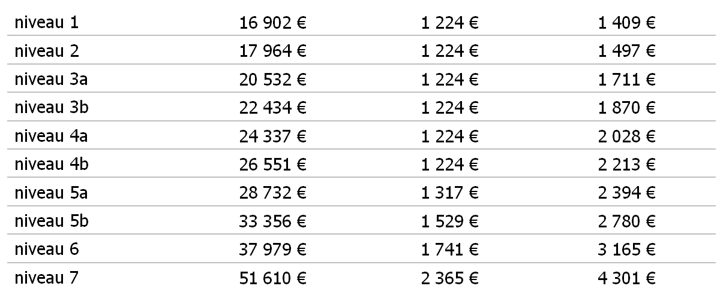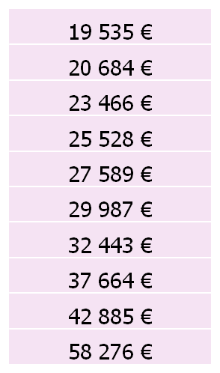
Niveaux
Prime de vacances
Prime de
13ème mois
RM Groupe
Salaire minimum

ANNEXE 2 : Table normative prime d’expérience

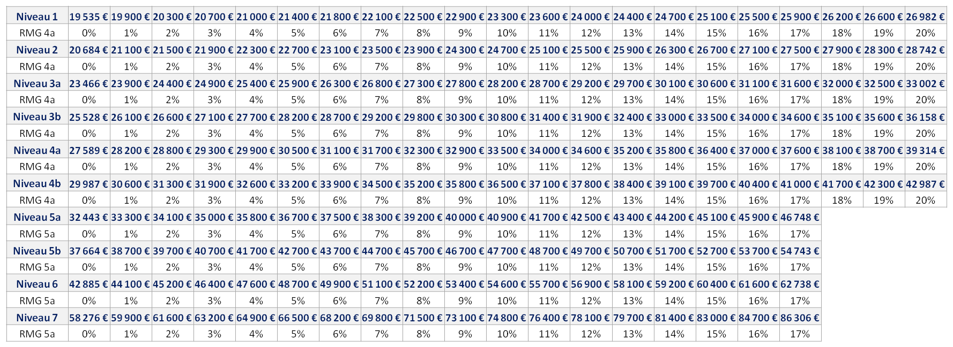
En % cibles des RMG de référence
Exemple d’un salarié 4a, dont la rémunération de base est de 32 000 €
- Ce salarié aura une prime d’expérience d’une valeur de 1 931€.

ANNEXE 3 : Définition informative sur les niveaux d’appréciation de la maîtrise de la fonction et de la performance

Annexe 3.1 : définition informative sur les niveaux d’appréciation de la maîtrise de la fonction

Sont indiqués ci-après pour information les définitions des niveaux de maîtrise de la fonction

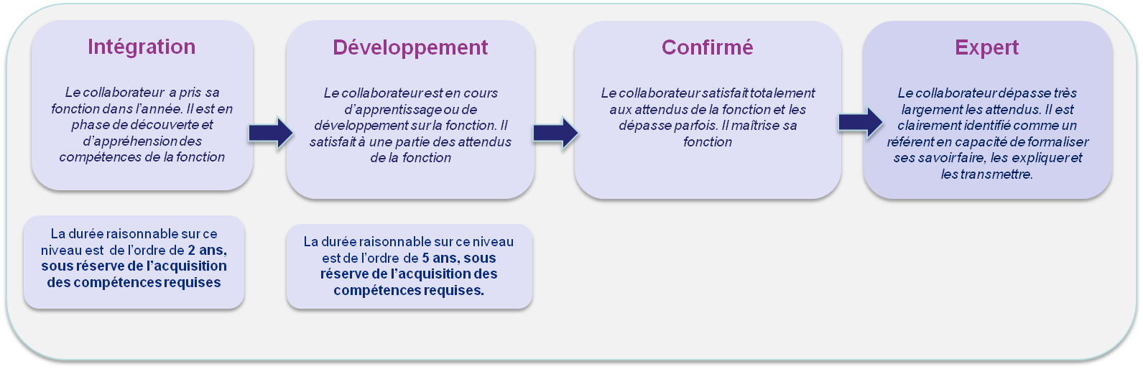

Annexe 3.2 : définition informative relative aux plages salariales

Sont présentés ci-après pour information les salaires cibles des différents niveaux de maitrise de la fonction. Il est précisé que le premier échelon correspond à la RMG du niveau. La contribution reconnait donc le degré de maîtrise dans la fonction.
Par exception aux dispositions conventionnelles en vigueur, un dépassement du salaire maximum du niveau le plus haut de compétences pourra, sur demande motivée du manager, être autorisé par la Direction des Ressources Humaines du Groupe, pour les salariés positionnés sur ledit niveau de compétence (pour information ce niveau s’intitule « expert » au jour de la présente annexe).

Expert
Confirmé
Intégration
Niveau 1
Développement
20 236 €
23 039 €
30 924 €
33 552 €
Niveau 2
21 443 €
24 476 €
33 007 €
35 851 €
Niveau 3a
24 364 €
27 954 €
38 050 €
41 415 €
Niveau 3b
26 528 €
30 530 €
41 785 €
45 537 €
Niveau 4a
28 692 €
33 106 €
45 521 €
49 659 €
Niveau 4b
31 211 €
36 105 €
49 869 €
54 457 €
19 535 €
20 684 €
23 466 €
25 528 €
27 589 €
29 987 €
+4%
+18%
+58%
+72%
+4%
+18%
+60%
+73%
+4%
+19%
+62%
+76%
+4%
+20%
+64%
+78%
+4%
+20%
+65%
+80%
+4%
+20%
+66%
+82%

Expert
Confirmé
Intégration
Niveau 5a
Développement
33 789 €
39 175 €
54 322 €
59 371 €
Niveau 5b
39 271 €
45 701 €
63 785 €
69 813 €
Niveau 6
44 754 €
52 228 €
73 248 €
80 255 €
Niveau 7
60 914 €
71 467 €
101 145 €
111 037 €
32 443 €
37 664 €
42 885 €
58 276 €
+4%
+21%
+67%
+83%
+4%
+21%
+69%
+85%
+4%
+22%
+71%
+87%
+4%
+23%
+74%
+91%

Annexe 3.3 : définition informative relative aux niveaux de la grille d’évaluation de la performance globale et exemple illustratif de modalités de reconnaissance

Il est, ci-après, présenté à titre informatif et pédagogique, les définitions des niveaux d’atteinte de performance ainsi qu’un exemple illustratif de modalités de reconnaissance pouvant être envisagés dans le cadre de l’évolution individuelle du salaire.

Aux attendus (*)
Satisfait à tous les attendus
Supérieure aux attendus (*)
Dépasse les attendus
Inférieure aux attendus (*)
Ne satisfait pas aux attendus
(*) Les attendus (performance globale) = compétences + éléments de contexte + résultats (objectifs)

Evaluation de la performance selon son degré de maîtrise
Equité interne définie selon le degré de maitrise du poste
++++
+++
++
+++
++
+
+
.
.
.
.
PRIME
Différenciation
Maintien de l’équité
Aux attentes
Inferieurs aux attentes
Supérieures aux attendus
< 80 %
100 % - 110 %
> 120 %
80 % - 90 %
90 % - 100 %
Position du salaire du collaborateur par rapport au salaire cible
PRIME
+ ou Prime
+ ou Prime
- La prime sera payée en une seule fois et sera au moins équivalente à une augmentation mensuelle normale * 12

